## 概述

### 相关插件

主要插件如下：

◆Drill_PlayerAllowMove 互动 - 允许操作玩家移动

◆Drill_PlayerAllowEventMove 互动 - 允许操作事件移动

◆Drill_PlayerAllowTouchNonstop 互动 - 允许鼠标寻路不停止

这里详细说明 权限、操作、移动 之间的关系以及用法。

### 名词索引

以下你可以按住ctrl键点击下面的词，可以直接定位到想了解的名词：

|  |  |
| --- | --- |
| 操作玩家移动 | 权限 允许 操作 移动  操作权限 控制移动_控制移动的渠道)  允许操作移动 不允许的条件_不允许的条件) |
| 操作事件移动 | 操作事件移动 允许操作事件移动 |

## 允许操作移动

### 定义

#### 1) 思考题

在理解之前，可以先思考下面的问题。

|  |
| --- |
| 在游戏中，玩家按一下方向键之后，游戏里面的玩家会移动一图块。  这个过程在电脑中是如何处理的？  这个过程都有哪些插件产生了反应？ |

#### 2) 定义

**移动：**指游戏中的 玩家/事件 在地图中行走的过程。

**操作：**指玩家使用 输入设备 对电脑进行控制的过程。 操作 ≠ 控制。

输入设备包括 键盘/手柄/鼠标/触屏。

输入设备知识可以去看看文档：“1.系统 > 关于输入设备核心（入门篇）.docx”

**操作移动：**指玩家使用 输入设备 控制游戏中的 玩家/事件 在地图中行走的过程。

**允许操作移动：**指一种权限，权限能控制 是否允许 操作移动。

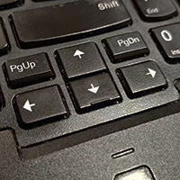 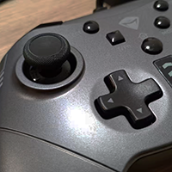 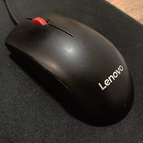 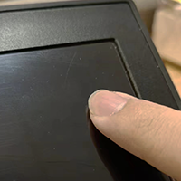

**允许操作玩家移动：**指一种权限，权限能控制 是否允许 操作玩家的移动。

**允许操作事件移动：**指一种权限，权限能控制 是否允许 操作事件的移动。

|  |
| --- |
| 该文档的重点在于“允许操作”，也就是 操作权限 。  操作 ≠ 控制， 操作移动 ≠ 控制移动。  每个词都有具体的意思，最后组成了一个很长的不好理解的词组。  只能多看几遍来理解了。(´⊙ω⊙`) |

#### 3) 控制移动

**控制移动：**指 通过任何方式 使得游戏中的 玩家/事件 在地图中行走的过程。

操作移动 属于控制移动的一种方式。

操作 ≠ 控制， 操作移动 ≠ 控制移动。

|  |
| --- |
| “控制” 在很多地方有其他的意思，在这里 特指“通过任何方式”。 |

游戏中，物体移动 分为 事件移动、玩家移动。

物体被控制移动时，通常有下面四种渠道：

**> 事件移动-移动路线（基于移动路线）**

强制移动路线指令集 -> 执行移动指令 -> 图块是否阻塞 -> 单次移动成功/移动失败

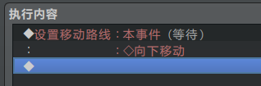

**> 事件移动-自主移动（基于移动路线）**

自主移动指令集(并行) -> 执行移动指令 -> 图块是否阻塞 ->单次移动成功/移动失败

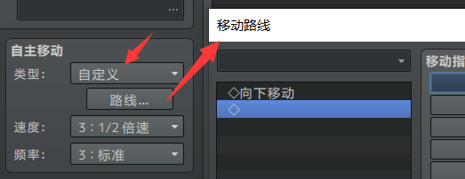

**> 玩家移动-移动路线（基于移动路线）**

强制移动路线指令集 -> 执行移动指令 -> 图块是否阻塞 -> 单次移动成功/移动失败

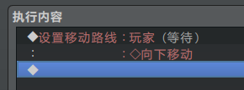

**> 玩家移动-输入设备操作移动（基于操作权限）**

按下物理按键 -> 激活逻辑按键 -> 是否允许操作移动 -> 执行移动指令 -> 图块是否阻塞 -> 单次移动成功/移动失败

   

上述的四种渠道中，前三种都基于 移动路线，

只有最后一个才基于 操作移动的权限。

**控制移动方式：**指在游戏中，使 玩家/事件 在地图中行走的方式。

根据前面的介绍，可以分为 操作移动权限控制 和 移动路线控制 两种。

另外注意 操作移动权限 与 移动路线 相互独立，是两个功能。



|  |
| --- |
| 移动路线 使用脚本控制 物体移动。  操作移动权限 使玩家通过输入设备控制 物体移动。 |

#### 4) 思考题答案

最初问题的答案其实已经揭晓了，

”在游戏中，玩家按一下方向键之后，游戏里面的玩家会移动一图块。”

其流程为：

按下物理按键 -> 激活逻辑按键 -> 是否允许操作移动 -> 执行移动指令 -> 图块是否阻塞 -> 单次移动成功/移动失败

该流程如下表所示：

|  |  |
| --- | --- |
| 操作移动流程 | 流程相关插件 |
| 按下物理按键 | Drill_CoreOfInput 系统 - 输入设备核心  （能直接禁用 键盘/手柄/鼠标/触屏 功能） |
| 激活逻辑按键 | Drill_OperateKeys 键盘 - 键盘手柄按键修改器  Drill_MouseDestination 鼠标 - 目的地指向标  （键盘可以改键，还可以将方向键倒置） |
| 操作权限 | Drill_PlayerAllowMove 互动 - 允许操作玩家移动  Drill_PlayerAllowEventMove 互动 - 允许操作事件移动  （决定物体什么时候能够被控制移动） |
| 执行移动指令 | 无 |
| 图块是否阻塞 | 图块类、体积类 插件  （决定图块的可通行性） |
| 单次移动成功/移动失败 | 无 |

|  |
| --- |
| 如果游戏中物体无法移动，反推时要考虑上述全部相关插件的可能性。  任何一个环节被阻止，都会导致物体无法移动。 |

### 权限

#### 1) 定义

|  |
| --- |
| 该文档有很多与 “权限” 相关名词，这里统一解释一下。 |

**权限：**指 玩家 能控制电脑中某个具体 程序/服务 的能力。

比如 操作玩家权限 是一种操作控制玩家的能力。

比如 操作事件权限 是一种操作控制事件的能力。

**允许：**指 玩家 具备某种权限。

允许 = 权限开启。

不允许 = 权限关闭 = 拒绝。

**操作权限：**指 玩家 具备使用 输入设备 对电脑进行控制的权限。

这种权限，可以理解为 操作系统中 的访问权限。

如果权限被关闭，则会出现 拒绝访问 。

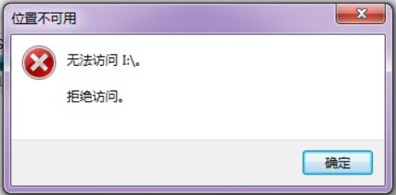

**允许操作移动：**指一种权限，权限能控制 是否允许 操作移动。

（允许则表示 玩家按方向键能移动，不允许则表示 按了没反应。）

**允许操作玩家移动：**指一种权限，权限能控制 是否允许 操作玩家的移动。

**允许操作事件移动：**指一种权限，权限能控制 是否允许 操作事件的移动。



#### 2) 不允许的条件

游戏时，操作移动有个常见现象：

出现对话框时，事件仍然可以自主移动，也可以通过移动路线控制移动。

出现对话框时，执行玩家的 不等待 移动路线时，玩家能够移动。

出现对话框时，玩家自己用键盘、鼠标操作，都无法移动。

这个现象，是因为对话框出现时，不允许操作移动。

除了上面的情况，不允许操作移动 还有下面的这些条件：

> 有任何事件在自动执行时，不允许操作移动

> 出现对话框时，不允许操作移动

> 强制移动(移动路线)时，不允许操作移动

> 集合队伍时，不允许操作移动

> 上下载具时，不允许操作移动

> 在载具中时，不允许操作移动（操作的是载具对象移动）

|  |
| --- |
| 上述的 不允许条件 为固定机制，不可修改。 |

除了上述的情况，

基于 互动-允许操作玩家移动 的 子插件 也会有一些权限设置，

在子插件设定的情况下，也不允许操作移动。

#### 3) 控制优先级

前面 3) 控制移动_控制移动) 中介绍了四种渠道，

这些渠道可以分为 操作移动权限控制 和 移动路线控制 两种。

但注意，移动路线和允许操作移动同时激活时，移动路线的优先级更高。

也就是说，玩家被强制控制移动路线进行移动时，无法通过允许操作移动来控制移动。

### 操作事件移动

#### 1) 插件用法

插件包含：

Drill_PlayerAllowMove 互动 - 允许操作玩家移动

Drill_PlayerAllowEventMove 互动 - 允许操作事件移动

**操作移动：**指玩家使用 输入设备 控制游戏中的 玩家/事件 在地图中行走的过程。

**允许操作事件移动：**指一种权限，权限能控制 是否允许 操作事件的移动。

根据前面介绍的 控制移动_控制移动的渠道) 的四种渠道，分别为：

事件移动-移动路线控制（基于移动路线）

事件移动-自主移动（基于移动路线）

玩家移动-移动路线控制（基于移动路线）

玩家移动-输入设备控制移动（基于允许操作移动）

该插件能提供另一种渠道，即：

**事件移动-输入设备控制移动（基于允许操作移动）**

控制原理没变，只是控制的对象被换成了事件。

要实现操作事件移动，

需要先关闭玩家的移动权限，再绑定事件的权限，如下图。

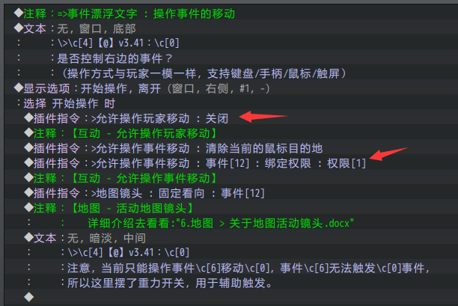

设置后，你就能通过 键盘/手柄/鼠标/触屏 对一个事件进行与玩家一样的移动操作了。

#### 2) 其它控制渠道

控制移动的方法有两种：操作移动权限控制 和 移动路线控制。

移动路线控制中，有一种特殊的渠道，即：

移动路线指令-接近鼠标。

事件能通过移动路线，自己接近鼠标，能实现 鼠标控制事件移动 的功能。

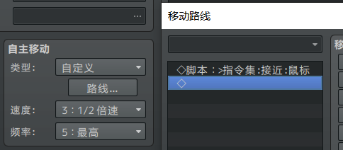

#### 3) 事件控制局限性

由于鼠标指向标只有一个。

所以你 只能 控制一组小爱丽丝，

不能分别控制两组或更多组的小爱丽丝去移动。

因此该插件功能不能实现RTS的操作，只能作为近似的小功能。

## 插件介绍

### 【互动 - 允许鼠标寻路不停止】

插件为：

Drill_PlayerAllowTouchNonstop 互动 - 允许鼠标寻路不停止

#### 1) 原理说明

原设定中，鼠标单击某一个地方，如果中途触发了某个事件，玩家就会停下来。

该插件可以使得玩家不停走动。（比如一路捡钱，不停止走动。）

如果遇到对话框或者阻止角色移动的事件，玩家还是会停止走动的。

可以去 允许操作管理层 看看效果。

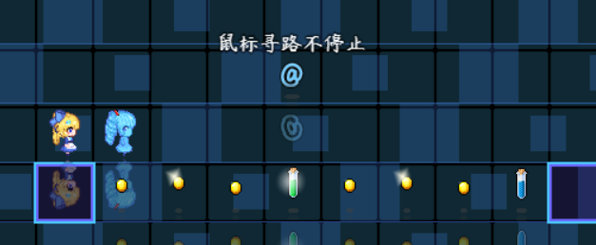

## 从零开始设计（DIY）

### 设计允许操作移动的事件

#### 1. 设置一个目标

2023年11月14日，作者我在看番剧《街角魔族》第二季第四集的时候，感觉 ”灵魂可附身人偶，且人偶有多个备用” 的这个设定非常有意思。

正好最近在写 允许操作移动 插件，那么操作事件作为人偶来移动，也是一件有意思的玩法。于是作者我就开坑了。





#### 2. 结构规划/流程梳理

功能插件与玩家、事件的关系如下表。

|  |  |  |
| --- | --- | --- |
|  | **玩家** | **事件** |
| **允许操作移动** | 开 | 关 |
| **功能插件** | 互动 - 允许操作玩家移动  （只绑定玩家） | 互动 - 允许操作事件移动  （可绑定多个事件） |

控制台必须控制 玩家、事件 任意一个，

所以需要先关闭玩家的 允许操作移动，再绑定事件的 允许操作移动。

另外注意，

Drill_LayerCamera 地图 - 活动地图镜头

地图镜头插件始终看向玩家，

需要通过镜头插件指令，将镜头转为看向事件。

#### 3. 放置事件

首先，放置一个被控制的事件，什么指令都不需要加。

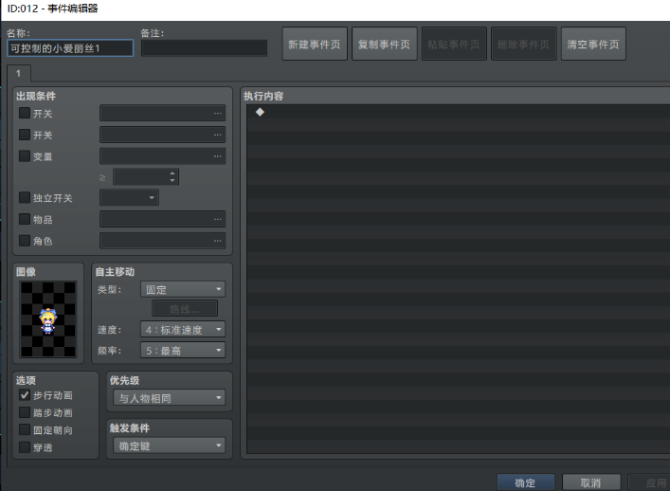

然后，放置一个控制器，如下图。

通过插件指令，关闭玩家移动权限，然后给事件绑定权限。



然后执行事件即可控制事件了。

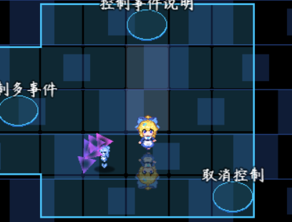

#### 4. 细节说明

由于事件无法触发事件，所以这里使用了插件，重力开关来代替触发效果。

Drill_EventPressureSwitch 物体 - 重力开关

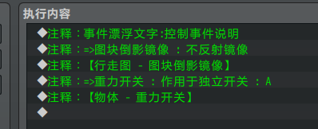

|  |
| --- |
| 你也可以给事件加 操作触发 的功能，  详细可以看文档：10.互动 > 关于允许操作触发.docx 。 |

控制多个事件时，可以使用插件指令“多个事件的中心”来优化镜头位置。

